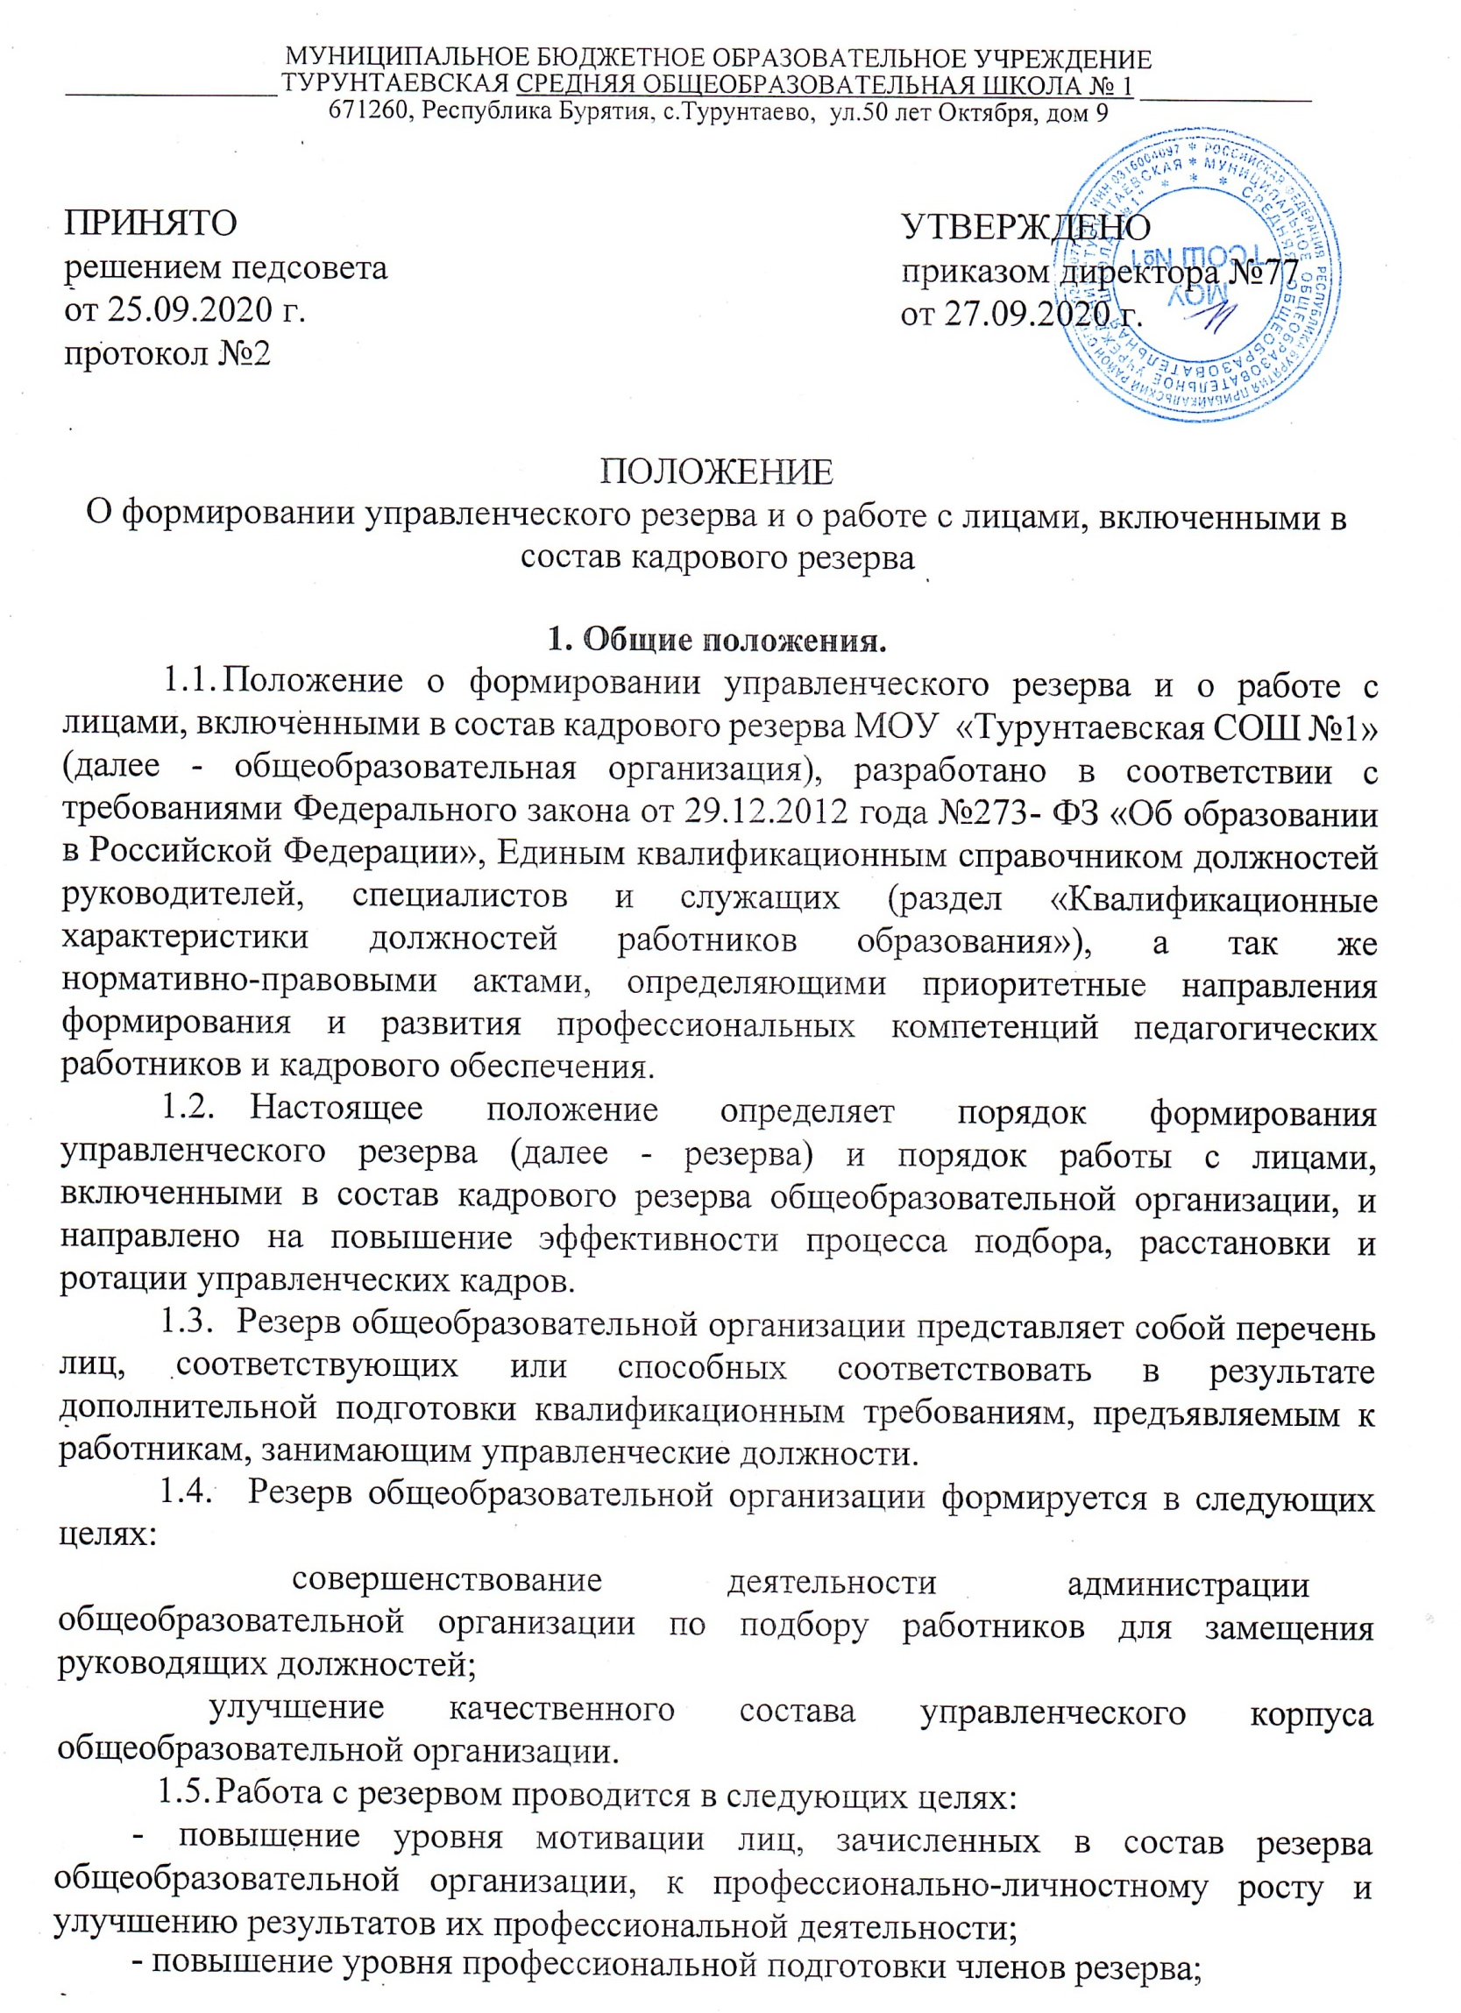
- сокращение периода адаптации лиц, зачисленных в состав резерва, при вступлении в должность.
- Принципы формирования резерва:
- объективность (оценка профессиональных и личностных качеств и результатов профессиональной деятельности кандидатов для зачисления в резерв осуществляется на основе объективных критериев);
- уровень профессиональной подготовки;
- личные способности;
- результаты профессиональной деятельности;
- добровольность включения в резерв;
- гласность и коллегиальность в формировании и работе с резервом.
- Работа с лицами, включенными в состав резерва, осуществляется на планово-прогностической основе.
- Этапы формирования кадрового резерва включают в себя: поиск и выдвижение кандидатов, оценку и отбор, и формирование списка резерва.
- Организационно-методическую функцию по формированию резерва и работе с ним осуществляет заместитель директора, курирующий данное направление; контрольную функцию осуществляет директор общеобразовательной организации.

2. Порядок формирования резерва и работы с ним.
- Резерв формируется из числа педагогических работников общеобразовательной организации, проявляющих управленческие способности; обладающих необходимыми деловыми и личностными качествами; способных к экспертно-аналитической и прогностической деятельности, стратегическому мышлению; показавших высокие результаты в профессиональной деятельности, с учетом результатов диагностических исследований (психологические тренинги, тестирование); а также получающих (или имеющих) высшее профессиональное образование по направлениям подготовки «Государственное и муниципальное управление», «Менеджмент»,, «Управление персоналом» или дополнительное профессиональное образование в области государственного и муниципального управления или менеджмента и экономики; наличие гражданства Российской Федерации, отсутствие судимости, дееспособность; отсутствие нарушений по ранее занимаемой должности.
- Резерв формируется и утверждается приказом директора общеобразовательной организации, с учетом прогноза текущей и перспективной потребности общеобразовательной организации в управленческих кадрах, в начале учебного года.
- План работы с резервом разрабатывается администрацией общеобразовательной организации на каждый учебный год и утверждается директором общеобразовательной организации.
- План работы по подготовке резерва включает в себя конкретные мероприятия, обеспечивающие приобретение и развитие лицом, зачисленным в резерв, необходимых менеджерских компетенций, более глубокое освоение им характера будущей работы, выработку организаторских навыков руководства.
- Лица, включенные в резерв, могут быть привлечены к работе в составе творческой группы по разработке стратегических документов общеобразовательной организации (программа развития, образовательная программа, проекты), нормативно-правовой базы, а также могут принимать участие в совещаниях, в организации и проведении различных мероприятий (педагогического и методического совета, круглых столов, мастер-классов, педагогических чтений, конференций и т. п.).
- В список лиц, зачисленных в состав резерва, по необходимости вносятся коррективы в соответствии с результатами планово-прогностической деятельности администрации по работе с резервом и с учетом ротации кадров.
- На лиц, включенных в резерв, составляется индивидуальная карта карьерного роста с указанием Ф. И. О. педагогического работника, уровня образования, занимаемой должности и должности, на которую претендует, квалификационной категории, сведений о курсах повышения квалификации и профессиональной переподготовке, рекомендаций по результатам диагностических исследований (психологических тренингов, тестирования) и темы, по которой педагогический работник осуществляет самообразовательную деятельность.
- За работником, включенным в резерв, может быть закреплен тьютор из числа административных работников общеобразовательной организации.
- Основаниями для исключения из резерва являются: увольнение работника, заявление работника об исключении из резерва, наступление или обнаружение обстоятельств, препятствующих назначение на должность.
- При наличии оснований предусмотренных пунктом 2.9. настоящего Положения, лицо исключается из резерва приказом директора общеобразовательной организации.

3. Формы и методы работы с резервом.
3.1. Работа с резервом осуществляется на основе интерактивного взаимодействия с использованием практико-ориентированных форм и методов, направленных на повышение уровня профессионализма, формирование и развитие управленческих компетенций.
3.1.1. Организационные формы работы:
- управленческий консалтинг;
- ролевые и деловые игры;
- ролевое моделирование;
- психологическое обследование;
- практико-ориентированные семинары;
- тренинги;
- круглый стол, семинары, конференции;
- прохождение независимой оценки квалификации;
- курсы повышения квалификации.
3.1.2. Дидактические формы работы:
- анкетирование;
- тестирование;
- решение проблемно-ситуационных задач и разработка управленческих решений;
- разработка нормативно-правовой базы и документов стратегического характера;
- делегирование полномочий и исполнение обязанностей руководителя;
экспертно-аналитическая деятельность (подготовка отчета о результатах самообследования Школы, мониторинговые исследования, диагностические процедуры, экспертиза и т. п.).
- Структурные подразделения общеобразовательной организации, обеспечивающие формирование и развитие управленческих компетенций:
- педагогический совет;
- методический совет;
- методические объединения педагогов (по направлениям деятельности);
- временные творческие (мобильные) группы;
- школа начинающего педагога;
- В целях совершенствования знаний по образовательному менеджменту работники общеобразовательной организации, включенные в состав резерва, осуществляют индивидуальную самообразовательную деятельность по теме, согласованной с заместителем директора, курирующим данное направление.

4. Документация и отчетность
- Положение о формировании управленческого резерва и о работе с лицами, включенными в состав кадрового резерва общеобразовательной организации.
- Приказ о формировании кадрового резерва.
- План работы на учебный год с лицами, включенными в состав резерва.
- Индивидуальная карта карьерного роста на работника, зачисленного в резерв.
- Ежегодный отчет о работе администрации общеобразовательной организации с работниками, зачисленными в резерв управленческих кадров

